RAISION PYRYT RY
www.raisionpyryt .fi

KILTAJAOSTO
Uskollisuuden Kilta perustettu 24.02.2003.
Svolin 116. kilta.

TOIMINTAKERTOMUS 2019

JÄSENMÄÄRÄ
24 entistä tai nykyistä pyryä, jotka täyttävät Pyryjen Kilta-jäsenyyden edellyttämät ehdot.

EMÄNNISTÖ (JOHTOKUNTA)
Terttu Rantasalo kiltamuori
Ritva Laine kiltaäiti
Eija Laakso raha-arkun vartija
Tiina Virtanen kiltaemäntä
Marketta Jukola jäsen
Marja Mannonen jäsen
Seija Vilola jäsen
Airi Mattila muistiinmerkitsijä

KOKOUKSET
Emännistön kokoukset 5.2. 11.4. 14.8. 8.10.
yhteensä neljä
Jäsenkokoontumiset 5.2. 13.3. 21.5. 4.9. 12.11.
yhteensä viisi
sekä emoseuran kevätnäytös 20.5.
ja joulunäytös 16.12.
Vuosikokous 5.2.

JÄSENMAKSU 10 € / vuosi

VUOSIKOKOUS 5.2.2019

Emännistö oli kutsunut kaikki jäsenet kokoukseen.
Paikalla oli kahdeksan jäsentä.
Vuoden 2018 toimintakertomus ja tilinpäätös sekä toiminta- ja taloussuunnitelma vuodelle 2019
hyväksyttiin sellaisenaan.
Valittiin emännistön erovuoroiset jäsenet Eija Laakso ja Marja Mannonen uudelleen seuraavaksi
kolmivuotiskaudeksi 2019-2021.

TEATTERI-ILTA 13.3.2019

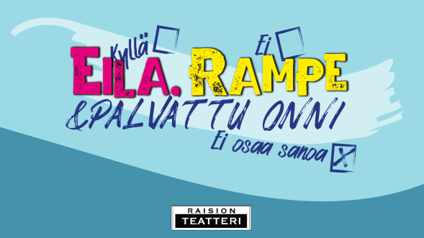
Jäsenistömme oli kutsuttu kera avecin tapaamiseen Raision teatteriin. Meitä oli paikalla 12 kiltalaista ja kuusi seuralaista. Tänä vuonna emme yltäneet aikaisempien vuosien osallistujien määrään, mutta kohtalaiseen kuitenkin. Teatterissa esitettiin Sinikka Nopolan kirjoittama näytelmä Eila, Rampe & palvattu onni.
Tämä on kahden sukupolven perhekomedia, missä tu- tustutaan tavallisuuden esikuviin Eilaan ja Rampeen sekä heidän kaikkea muuta kuin tavalliseen tyttäreensä Likkaan ja onnellisuustutkijavävyehdokkaaseensa Pirkkaan.
Näytös todettiin hulvattoman hauskaksi ja esiintyjät on- nistuivat rooleissaan

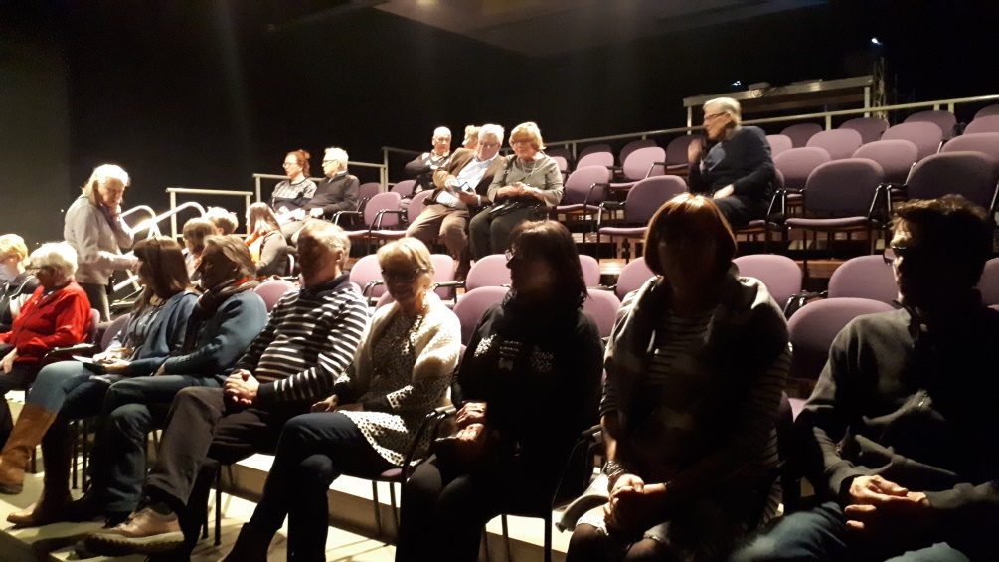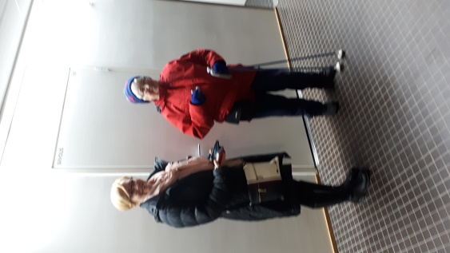
Kiltalaisia teatterin katsomossa. ”Täytimme melkein koko katsomon”. Reipas kiltamuori ja tyttären- sä näytöksen jälkeen kotiin lähdössä.

KULTTURIKÄVELYN JATKO-OSA 21.5.2019

Viime vuoden keväällä kävimme tutustumassa kotiseutuasiantuntijamme Altti Koiviston opastuksella
Viheriäisten alueeseen. Tutkimatta jäi kuitenkin vielä alueen eteläisin kärki eli Kukonpää. Niinpä teim-
mekin tämän vuoden kevätretkemme sinne taas Altti Koiviston opastamana.
Kokoonnuimme viime kerralla tutuksi tulleelle Perttalan pihalle. Täältä löytyi myös kaikille parkkipaikat.

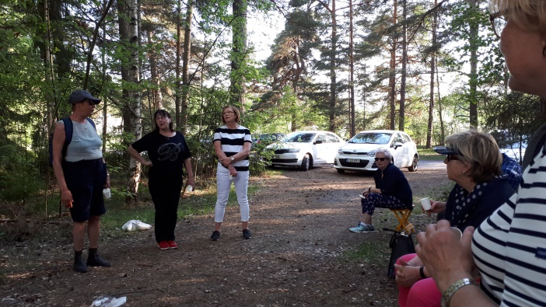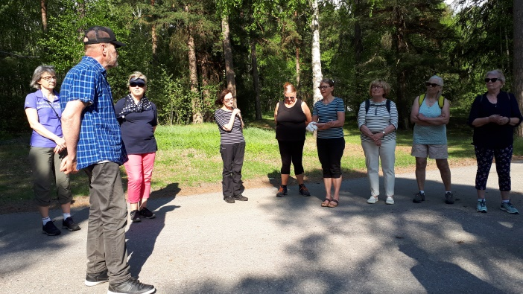
Marja, Seija, Riitta, Marke, Tarja ja Sirkka Anna, Altti, Tarja, Tuula, Pirjo, Merja, Sirkka, Ritva ja Marke

Tästä jatkoimme kävellen niemen kärkeen, josta avautui kauniin sininen merinäköala. Näkyi myös Meyerin te-lakka rakenteilla olevine laivoineen. Samalla saimme kuitenkin todeta, että kesäasukkaat olivat joutuneet
jättämään varmasti mieluisensa vapaa-ajan viettopaikkansa. Vielä muutama vuosi sitten olleet kesämökit olivat kadonneet perustuksiaan myöten. Kauniita kukkaistutuksia oli jäljellä mm. Vuorenkilvet täyttivät upeasti kalliorinteitä.

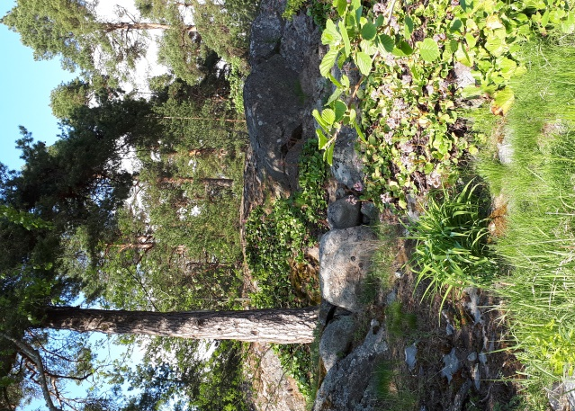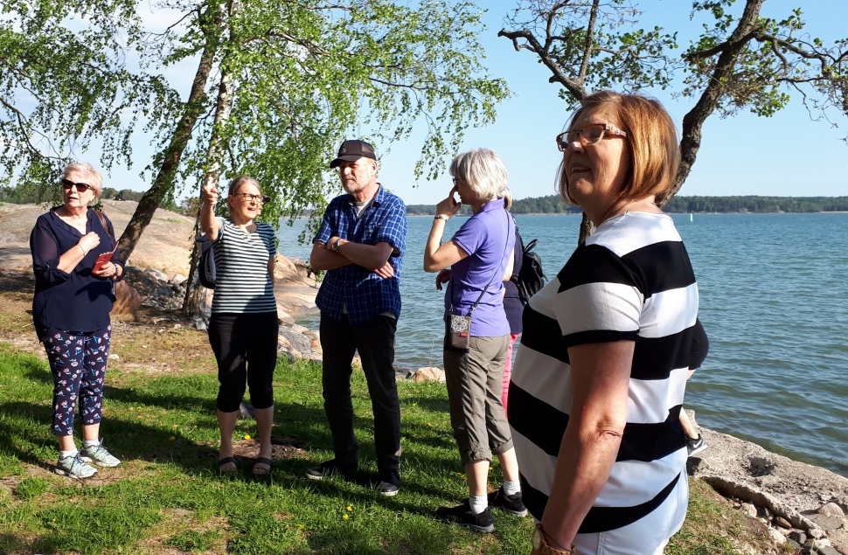

Vuorenkilpiä rinteessä Marke, Merja, Altti, Anna ja Riitta.
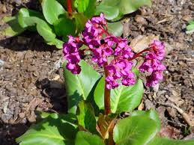
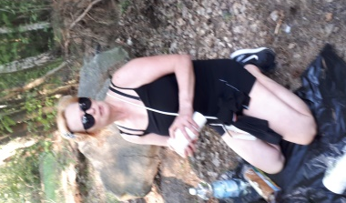
Paluumatkalla nautimme Perttalan maisemissa kiltaäitimme Tiinan paikalle järjestämät makoisat kahvit ja leivonnaiset. Tarjoilu täytti kaikki odotukset.
Kuten kaikista kuvista huomaa, niin sää suosi taas kerran retkeämme.
Mukana meitä oli 12 reipasta kiltalaista.

Tässä lähikuva Vuorenkilvestä, kos-
ka valokuvaaja oli täysin epäonnis-
tunut ylempänä olevassa otoksessaan. Kiltaemäntä Tiina kattamassa
”kahvipöytää”.

Kahvihetekemme koristelua.

TERVEISET KILTATREFFEILTÄ / SISARPÄIVÄSTÄ RAUMALTA

Rauman Naisvoimistelijoiden kilta järjesti 8.6. erittäin hienon päivän, joka innosti lähes 90 osallistujaa paikalle
ympäri Länsi-Suomen.
Sydämellinen vastaanotto ja ”Tulogaffe suolasen kans” aloitti virkistävän päivän.
Saimme kuulla ihan oikealla ”Rauman giälel” hauskoja esityksiä musiikkia unohtamatta. Erityisesti Kuparisen
perhe, isä ja kaksi poikaa, lauloivat tosi taidokkaasti. Pääsimme myös itse laulamaan ”Meripoikkatte veis”.

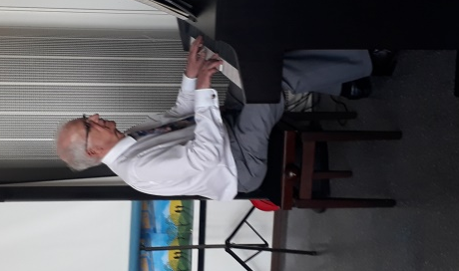
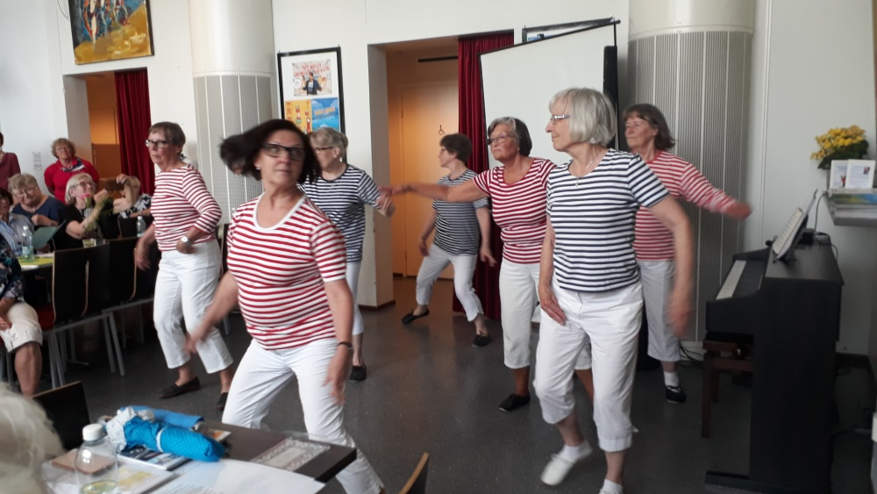
Runsaista Vanhan Rauman retkikohteista olimme valinneet etukäteen omatoimisen tutustumiskierrok-
sen. Päivä oli tosi helteinen, joten aloimme torikierroksella ja kunnon jäätelötötteröllä. Sen jälkeen kir-
kossa käynti ja vähän katuja ylös alas.
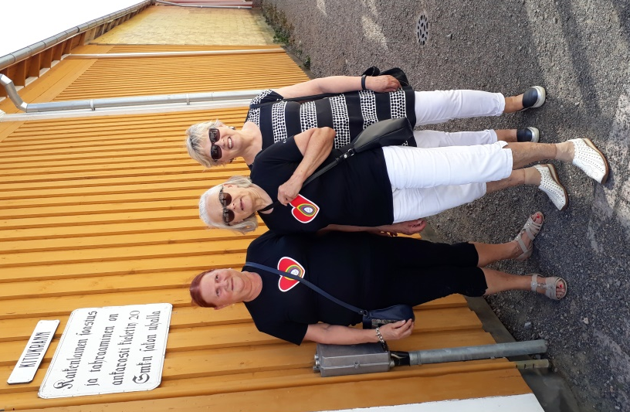
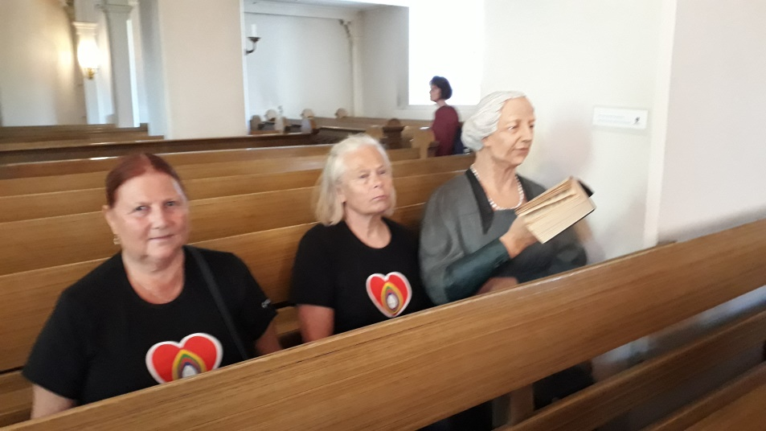
Totista väkeä Rauman Pyhän Ristin kirkossa. Pirjo ja Ritva raumalaisen
taiteilija Kerttu Horilan muotoileman ”kirkon nainen” seurassa.

Pirjo, Ritva ja Tarja Kitukrännis. Jäätelöt onkin jo näköjään syöty. Hyvä
niin, sillä... kuten seinään kiinnitetyssä ohjeessa lukee
Kaikenlainen saostus
ja tahraaminen on
ankarasti kieletty 20
Smk:n sakon uhalla.
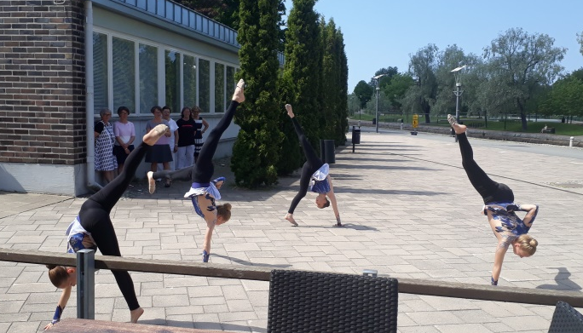
(Kuvien tekstit latojan)

Retkeilyn jälkeen saimme nauttia erittäin herkullista
”lapskoussi ja voisula”. Helteisen sään takia ruokailu- mahdollisuus ulkona, varjostimen alla, oli kutsuva.
Rauman Naisvoimistelijoiden taitava 10-12-vuotiai-
den Lilac-joukkue ilahdutti esityksellään, kun vielä
oltiin ulkona.

Oli aika siirtyä sisätiloihin. Rauman kiltasisaret olivat panostaneet päivän ohjelmaan myös omilla esityksillään.
Eija Ojala viritteli omassa puheenvuorossaan ajatuksia Kiltatoiminnan tulevaisuuteen, elävään ja toimivaan kiltaan. Yleisö osallistui mukavasti keskusteluun, mielipiteitä vaihdettiin ja ideoita jaettiin. Kiltavieraista pidettiin huolta, jotta viihtyisimme ja kyllä me todella viihdyimme. Sisarpiiri, Maa on niin gaunis, USKOLLISUUS, USKOL-
LISUUS, USKOLLISUUS. Lähtökaffe ja hyvällist.
Reissussa mukana Pirjo Nieminen, Tarja Suominen ja RitvaLaine. Raapusti Ritva. Kuvat Tarja.

RETKI HAUNISTEN ALTAALLE 4.9.2019

Olimme kuulleet, että alueelle on rakennettu uusi laavu grilleineen, joten päätimme katsastaa ne.
Seitsemän pirteää ulkoilijaa oli lähtenyt patikoimaan keskiviikkona illansuussa Haunisten altaan ympäri.
Kaikki osallistujat kiersivät rauhallista tahtia lenkin nauttien yhdessäolosta, luonnosta ja lämpimästä syys-
säästä.
Laavulle saavuttuamme kiltaäiti ja –emäntä hoitivat yhdessä tulen grilliin. Puuvajasta löytyi valmiiksi pilkottuja kuivia klapeja. Hiilloksella paistoimme Killan tarjoamat makkarat ja nautimme ne mukana tuomiemme juomien kera. Kylläpä maistuivat kävelyn jälkeen 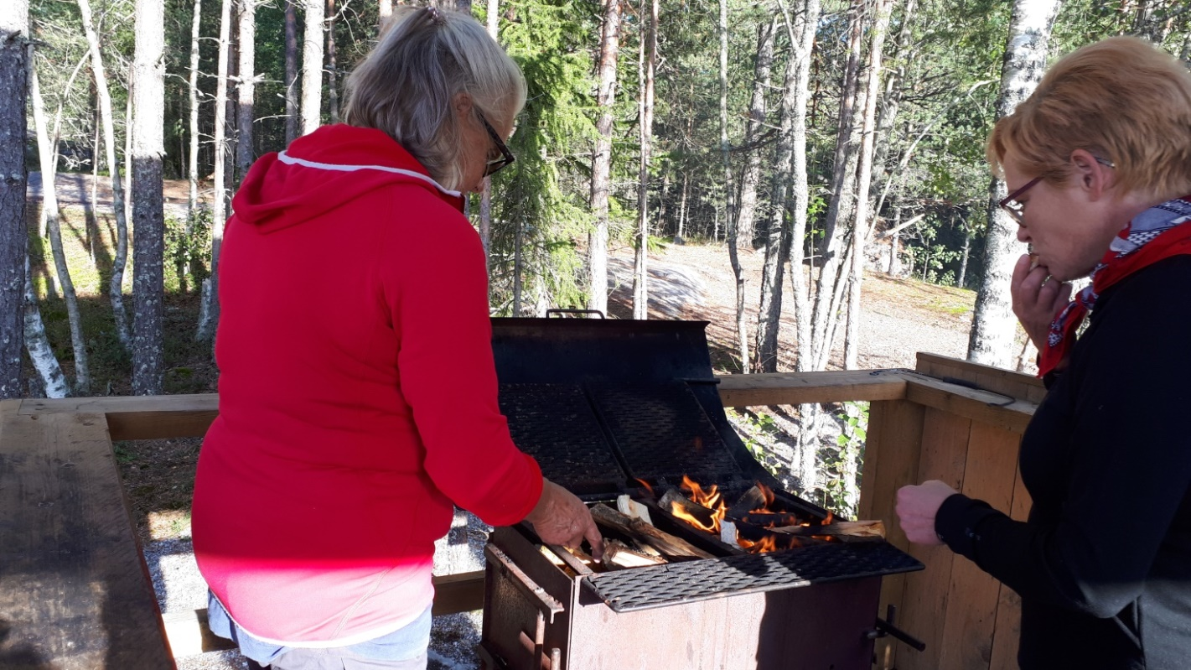
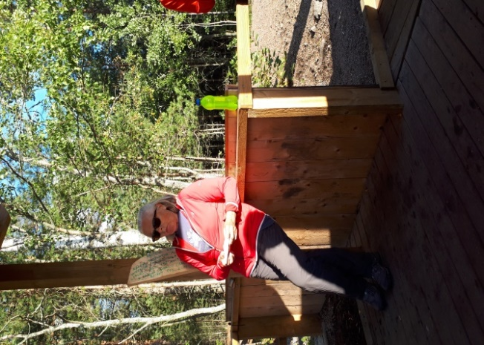
Kiltaäiti Ritva ja kiltaemäntä Tiina tulensytyspuuhissa. 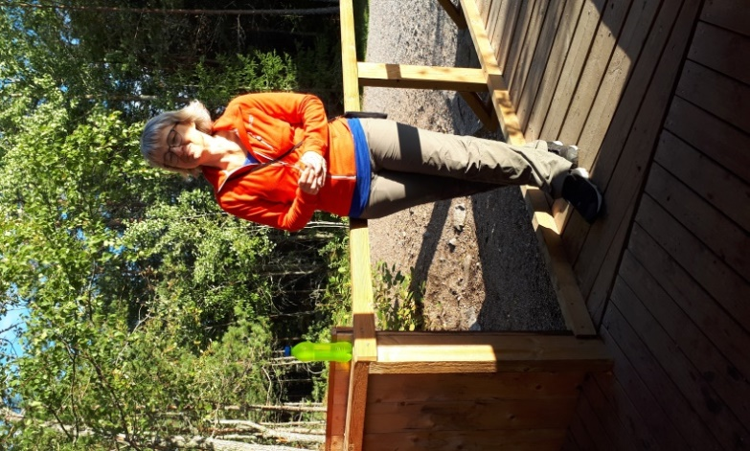
Leppoisaa tunnelmaa laavulla vasemmalla Anna ja oikealla Ritva. Hyvin paistuneet makkarat.

Aina kuitenkin tulee kotiinlähdön aika niin nytkin vaikka ilta oli parhaimmillaan.

KYNTTILÄSEREMONIA 12.11.2019

Meillä oli taas ilo kokoontua Helenan kotiin viettämään jouluista juhlaamme. Paikalla oli 15 kiltalaista.
Aluksi nautimme lämmintä glögiä kera piparin kuten tapoihimme kuuluu valkoisen kynttilän (ikuinen liekki)palaessa keskellämme pöydällä.
Kiltaäiti toivotti kaikki tervetulleiksi ja kiitti Helenaa.
Seremonia jatkui perinteisesti kiltamuori Tertun sytyttäessä neljä muuta kynttilää, keltainen-kiltamuori-vii-
saus, punainen-kiltaäiti-rakkaus, vihreä-emännistö-ymmärtämys ja sininen-jäsenet-uskollisuus. Kiltaäiti lu-
ki niihin kuuluvat tunnuslauseet:
- Viisaus on antanut elämän. Viisaus pitää sitä yllä ikuisesti
- Puhtaus valaiskoon tietäni. Uskollisuus ohjatkoon askeleitani. Ymmärtämys avartakoon mieleni.
Rakkaus täyttäköön aina sydämeni.
- Ymmärtämys avartaa mielen. Ymmärtämys jalostaa sielun.
- Uskollisuus on hyveiden äiti. Ilman uskollisuutta ne ovat vain ohikiitäviä varjoja.
Sääntöjen mukaan killan jäsenistössä voi olla myös edellisten lisäksi tyttäret. Tähän ryhmään kuuluvat uu-
det kiltalaiset, jotka koeajan jälkeen hyväksytään jäsenistöön. Meillä ei ole noudatettu tätä käytäntöä.
Kynttilä; valkoinen-tyttäret-puhtaus.
- Puhtaus olkoon aina sanojeni ja töitteni perusta
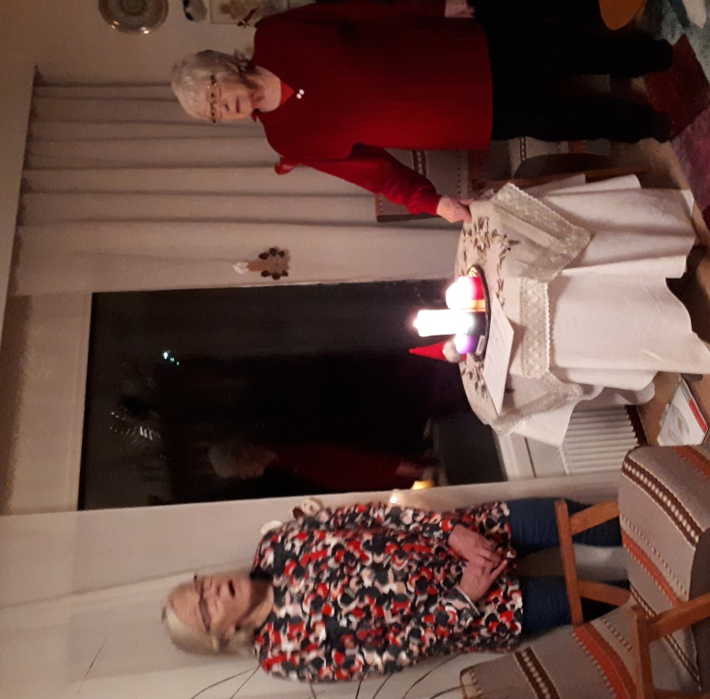
Juhlallisuuksien jälkeen lauloimme yhdessä aina ihanan ”Maa on niin kaunis”, jonka sanat on suomentanut Hilja Haahti. Laulun sävelmä on tullut tunnetuksi ainakin jo 1800-luvun alkupuolella ja se on alkuperältään sleesia- lainen kansan-sävelmä.

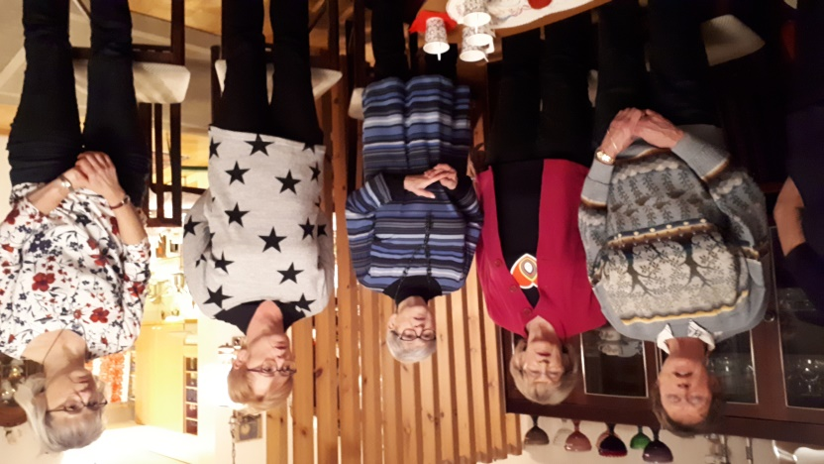
Ritva ja Terttu. Marja, Aila, Annikki, Tiina ja Anna.

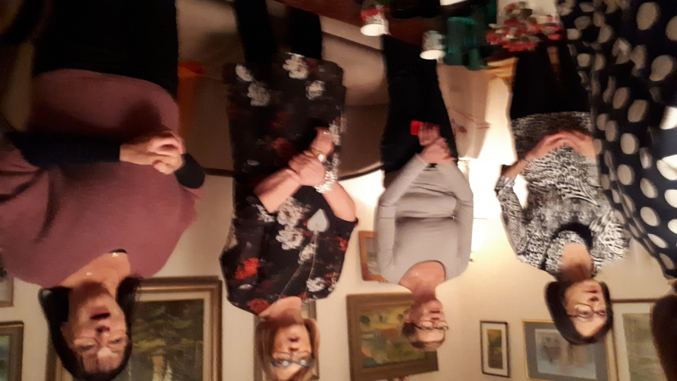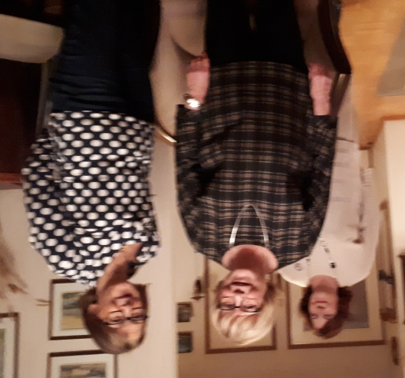
Seija, Riitta, Satu ja Tuula. Merja, Sirkka ja Helena.

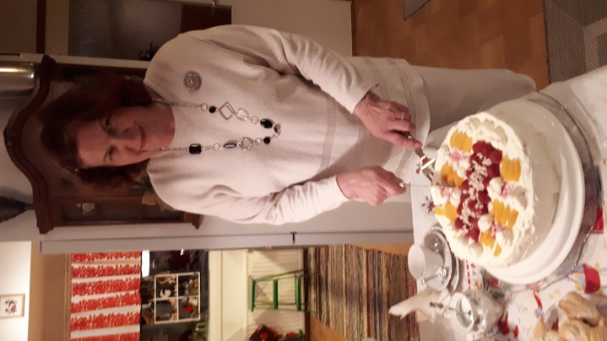
Helena oli tänä vuonna täyttänyt 70 vuotta ja Aila vitoseen päättyvää
juhlavuotta. Heille lauloimme kiltalaisten onnittelulaulun Olkoon on-
neksesi…
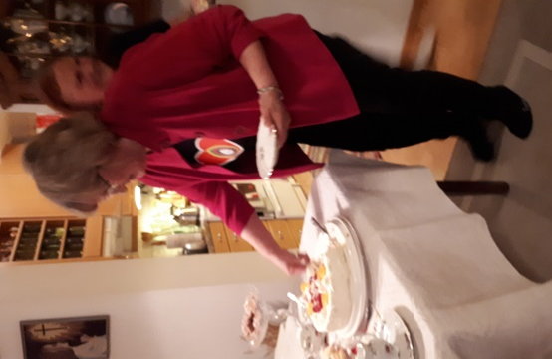
Tämän jälkeen Helena kutsui meidät nauttimaan kahvipöydän runsaista an- timista. Piparien ja torttujen lisäksi tar- jolla oli myös maittava ja komea synty-mäpäiväkakku . Näitä nautiskellen juttu tuntui taas kulkevan entiseen malliin.
Kotiläksyksi olimme saaneet tehtäväksi
tuoda mukanamme mieleisemme joulu-
reseptin. Kiitettävästi olimmekin läksyn
suorittaneet ja ohjeita oli löytynyt. Taate-
likakku tuntui olevan suosituin. Eri jää-
dykkeitä löytyi sekä suolaisia että ma-
keita. Muistiinmerkitsijä värkkäsi näistä
Kiltamme reseptikirjan.
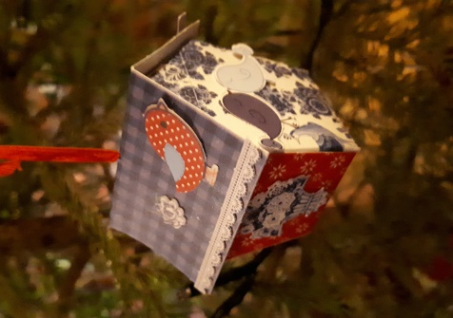
Aila leikkaa kakkua. Helena aloittamassa kakkua.
Sisältö:
Himosilakat á la Pirjo
Joulusinappi á la Airi
Karpalojäädyke á la Sirkka
Lohimätimousse á la Terttu
Kylmäsavukirjolohihyytelö á la Anna
Mariannejäädyke á la Riitta
Sekasienisalaatti á la Tiina
Taatelikakku rommi á la Seija
Ässäpiparit á la Marja
Reseptikirjan kansilehti Helenan askartelema koriste
Lauloimme illan aikana myös useita tuttuja joululauluja.
Kotiinlähtöaika alkoi häämöttää, joten kiltamuori sammutti kynttilät vain ikuinen liekki jäi palamaan.
Vielä oli ohjelmassa sisarketju ja loppulaulu Tää ystävyys ei raukene sekä yhdessä lausuttu uskolli- suus-kiitos-näkemiin.
Saimme taas muistoksi onnistuneesta illasta Helenan itsensä askarteleman söpön pikkuisen talon vaik-
kapa joulukuusen oksaan ripustettavaksi. (Kuva yllä.)
Kiitos Helenalle ja kaikille mukana olleille. Muistiinmerkitsijä ja itsekin paikalla ollut Airi.

VALTAKUNNALLINEN KILTAPÄIVÄ 16.11.2019

Valitettavasti tänä vuonna kiltalaisiamme ei osallistunut Helsingissä järjestettyyn tapahtumaan.

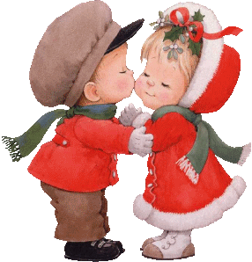
EMOSEURAN KEVÄTNÄYTÖS 20.5.2019 JA JOULUNÄYTÖS 16.12.2019

Kiltalaiset olivat tervetulleita kumpaankiin näytökseen.
Totuttuun tapaan molemmissa tapahtumissa hoidimme
lipunmyynnin.
Kummassakin näytöksessä esiintyi Zumba-ryhmä, jossa
kiltalaisiamme oli mukana ainakin Aila, Merja, Paula,
Pirjo ja Ritva. Yleisö oli nauttinut ryhmän esityksistä ja
todennut, että oli ikuista iloisuutta ja liikunnan riemua.

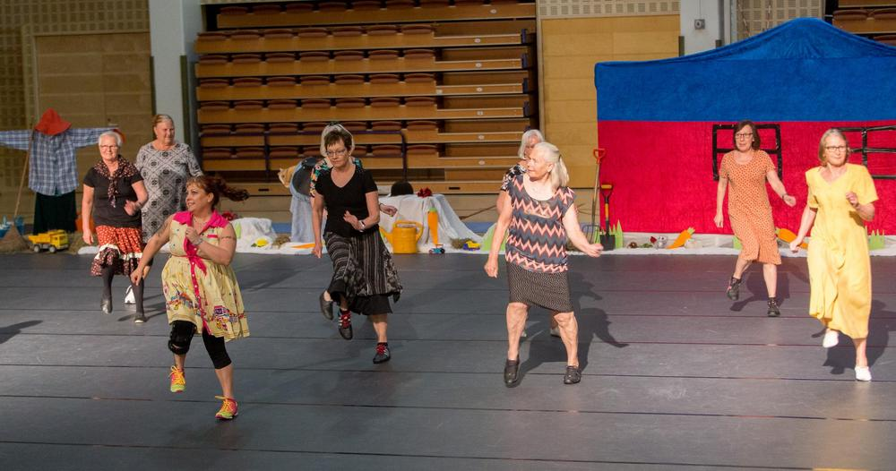
Kevätnäytös 2019. Kiltalaisista kuvassa Pirjo, Paula, Ritva ja Merja

USKOLLISUUS – KIITOS – NÄKEMIIN

31.12.2019
EMÄNNISTÖ

am/2019

